Zapopan, Jalisco siendo las 10:21 horas del día 6 de diciembre de 2019, en las instalaciones de la sala de juntas de la Coordinación General de Administración e Innovación Gubernamental, ubicada en Unidad Administrativa Basílica, tercer piso, oficina 35, en esta ciudad; se celebra la Décima Sexta Sesión Ordinaria del Comité de Adquisiciones, del Municipio de Zapopan, Jalisco; convocada por el Lic. Edmundo Antonio Amutio Villa, representante del Presidente del Comité de Adquisiciones, con fundamento en lo dispuesto en el artículo 20, artículo 25 fracción II, artículo 28 y artículo 29 del Reglamento de Compras, Enajenaciones y Contratación de Servicios del Municipio de Zapopan, Jalisco.

Punto número uno del orden del día, lista de asistencia. Se procede a nombrar lista de asistencia, de conformidad con el Artículo 20 Y 26 fracción III del Reglamento de Compras, Enajenaciones y Contratación de Servicios del Municipio de Zapopan, Jalisco;

Estando presentes los integrantes con voz y voto:

Representante del Presidente del Comité de Adquisiciones.
Lic. Edmundo Antonio Amutio Villa.
Suplente.

Representante de la Cámara de Comercio Nacional de Comercio, Servicios y Turismo de Guadalajara.
Lic. Alfonso Tostado González.
Titular.

Consejo de Cámaras Industriales de Jalisco.
Ing. José Salcedo Núñez.
Titular.

Representante del Consejo Agropecuario de Jalisco.
Lic. Leopoldo Leal León.
Suplente.

Estando presentes los vocales permanentes con voz:
Contralor Ciudadano.
Mtro. Marco Antonio Cervera Delgadillo.
Titular.

Tesorería Municipal
L.A.F. Talina Robles Villaseñor.
Suplente.

Regidor Representante de la Comisión Colegiada y Permanente de Hacienda,
Patrimonio y Presupuestos.
Sergio Barrera Sepúlveda.
Suplente.

Regidor Representante de la Fracción del Partido Acción Nacional.
Ing. Jorge Urdapilleta Núñez.
Suplente.

Regidora Representante del Partido Movimiento de Regeneración Nacional
C. Héctor Manuel Quintero Rosas.
Suplente.

Representante del Partido Independiente.
Mtro. Abel Octavio Salgado Peña.
Titular.

Secretario Técnico y Ejecutivo.
Cristian Guillermo León Verduzco
Titular.

Punto número dos del orden del día, declaración de quórum. Se declara que existe quórum legal requerido para sesionar válidamente a las 10:22 horas, de conformidad con el Artículo 30, del Reglamento de Compras, Enajenaciones y Contratación de Servicios del Municipio de Zapopan, Jalisco.

Punto número tres del orden del día: Para desahogar esta Décima Sexta Sesión Ordinaria del Comité de Adquisiciones Municipales, se propone el siguiente Orden del Día, de conformidad con el Reglamento de Compras, Enajenaciones y Contratación de Servicios del Municipio de Zapopan, Jalisco, Artículo 25 fracción IV, el cual solicito al Secretario de cuenta del mismo, por lo que se procede a dar inicio a esta sesión bajo el siguiente orden del día:
ORDEN DEL DIA:

- Registro de asistencia.
- Declaración de Quórum.
- Aprobación del orden del día.
- Lectura y aprobación del acta anterior.
- Agenda de Trabajo:
      - Presentación y de cuadros comparativos de bienes o servicios y en su caso aprobación de los mismos.

      - Presentación de bases para su aprobación.

- Asuntos Varios.

El Lic. Edmundo Antonio Amutio Villa, representante suplente del Presidente del Comité de Adquisiciones, comenta está a su consideración el orden del día, por lo que en votación económica les pregunto si se aprueba, siendo la votación de la siguiente manera:

Aprobado por unanimidad de votos por parte de los integrantes del Comité presentes.

Punto cuarto del orden del día, Lectura y aprobación del Acta Anterior.

El Lic. Edmundo Antonio Amutio Villa, representante suplente del Presidente del Comité de Adquisiciones, menciona en ese sentido, adjunto a la convocatoria de esta sesión se les hizo llegar de manera electrónica el acta en su versión estenográfica correspondiente a la Sesión 4 Extraordinaria del 2019.

El Lic. Edmundo Antonio Amutio Villa, representante suplente del Presidente del Comité de Adquisiciones, comenta someto a su consideración el omitir LA LECTURA de dicha acta en virtud de haber sido enviada con antelación, por lo que en votación económica les pregunto si se aprueba; siendo la votación de la siguiente manera:

Aprobado por unanimidad de votos por parte de los integrantes del Comité presentes.

El Lic. Edmundo Antonio Amutio Villa, representante suplente del Presidente del Comité de Adquisiciones, menciona no habiendo recibido observaciones, se pone a su consideración la aprobación del CONTENIDO del acta en su versión estenográfica correspondiente a la Sesión 4 Extraordinaria del 2019, por lo que en votación económica les pregunto si se aprueba el contenido del acta anterior, siendo la votación de la siguiente manera:

Aprobado por unanimidad de votos por parte de los integrantes del Comité presentes.

Inciso V de la Agenda de Trabajo.

Inciso A. Presentación de cuadros de procesos de licitación de bienes o servicios y en su caso aprobación de los mismos, enviados previamente para su revisión y análisis de manera electrónica adjunto a la convocatoria.
Número de Cuadro: 01.16.2019
Licitación Pública Nacional con Participación del Comité: 201902282
Área Requirente: Dirección de Rastro Municipal adscrita a la Coordinación General de Servicios Municipales.
Objeto de licitación: Se solicita servicio de recolección de sangre, recolección y disposición de residuos no peligrosos y servicio de lavado de vísceras para los meses de enero a diciembre del 2020, en el Rastro de Zapopan.

Se pone a la vista el expediente de donde se desprende lo siguiente:

Proveedores que cotizan:

- Giovanna Sánchez Padilla.
- Soluciones Abufo, S.A. de C.V.
- La Ilusión de San Marcos, S. de P.R. de R.L.
- Alimentos Ara, S.A. de C.V.
Los licitantes cuyas proposiciones fueron desechadas:

Licitante | Motivo
Soluciones Abufo, S.A. de C.V. | Licitante NO solvente presento formato 32D con opinión negativo, no presento ningún documento adicional solicitado en las bases, por mencionar alguno.

Los licitantes cuyas proposiciones resultaron solventes son, los que se muestran en el siguiente cuadro:
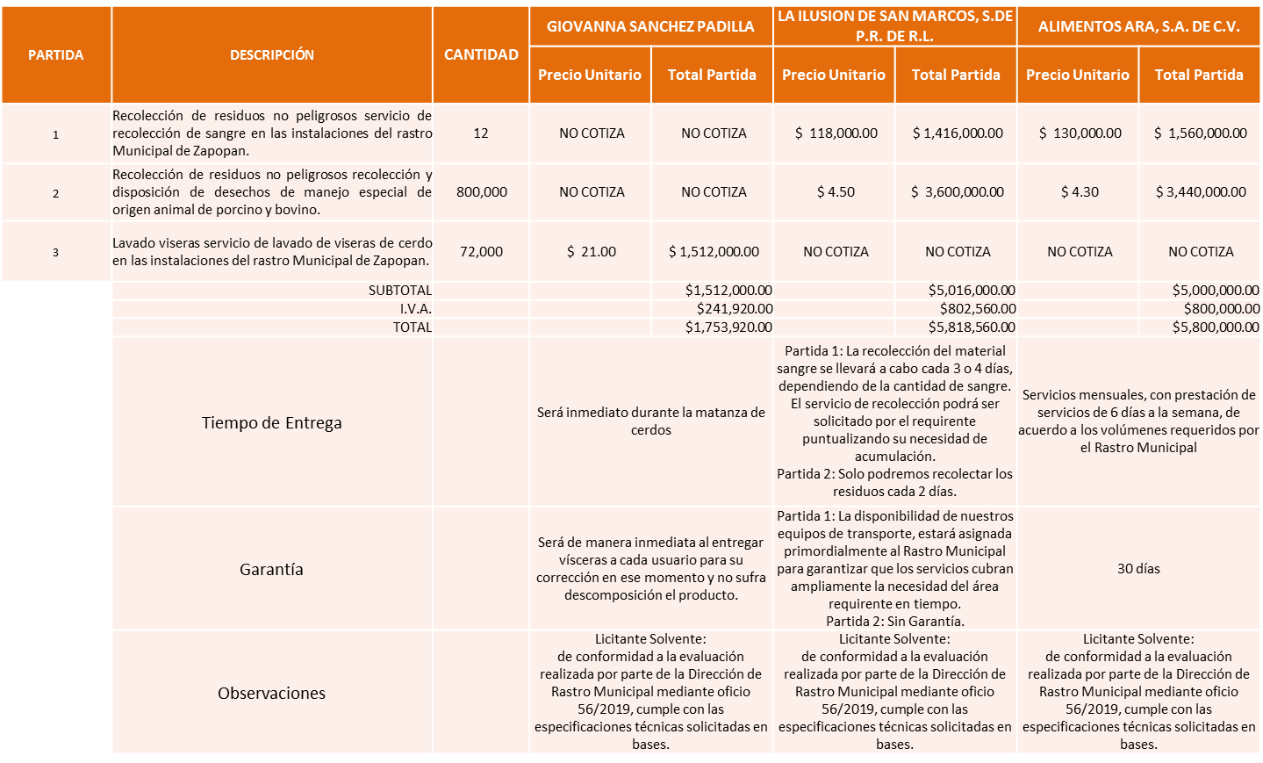

Responsable de la evaluación de las proposiciones:

Nombre | Cargo
Ing. Guillermo Jiménez López | Director Rastro Municipal

Mediante oficio de análisis técnico número 560/2019.

De conformidad con los criterios establecidos en bases, al ofertar en mejores condiciones se pone a consideración por parte del área requirente la adjudicación a favor de la empresa:

LA ILUSION DE SAN MARCOS, S. DE P.R. DE R.L.
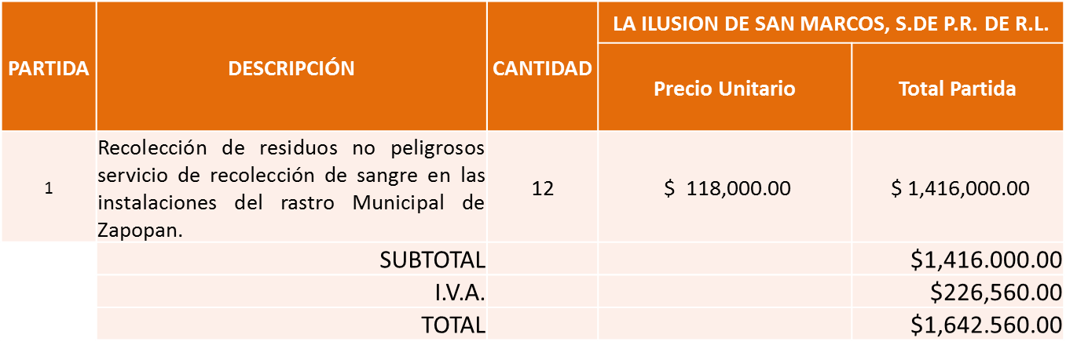

ALIMENTOS ARA, S.A. DE C.V.
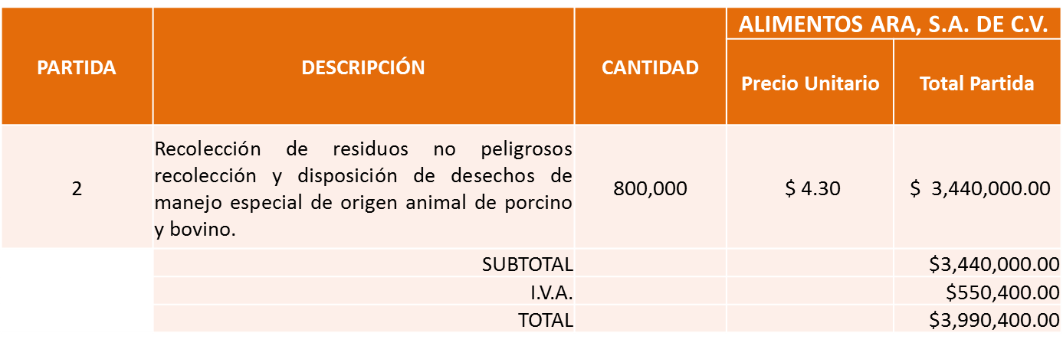

GIOVANNA SANCHEZ PADILLA
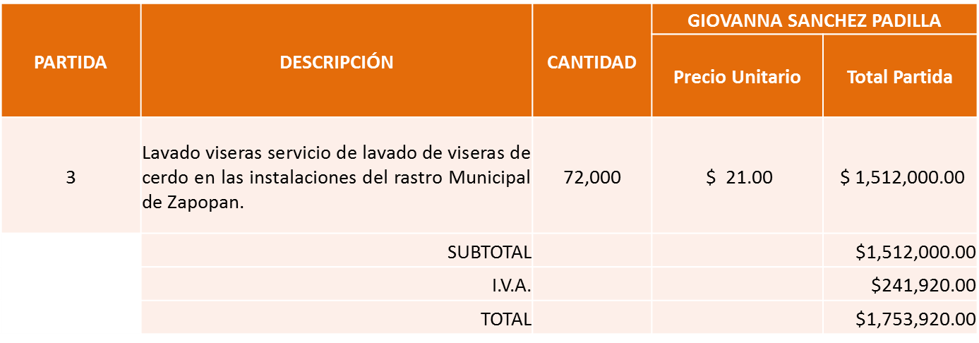

Nota: Se adjudica al precio más bajo.

La convocante tendrá 10 días hábiles para emitir la orden de compra / pedido posterior a la emisión del fallo.
El proveedor adjudicado tendrá 5 días hábiles después de la notificación vía correo electrónico por parte de la convocante (por el personal autorizado para este fin) para la recepción firma y entrega de la orden de compra/pedido, previa entrega de garantía correspondiente.
Si el interesado no firma el contrato por causas imputables al mismo, la convocante podrá sin necesidad de un nuevo procedimiento, adjudicar el contrato al licitante que haya obtenido el segundo lugar, siempre que la diferencia en precio con respecto a la proposición inicialmente adjudicada no sea superior a un margen del diez por ciento.
El contrato deberá ser firmado por el representante legal que figure en el acta constitutiva de la empresa o en su defecto cualquier persona que cuente con poder notarial correspondiente.

El área requirente será la responsable de elaborar los trámites administrativos correspondientes para solicitar la elaboración del contrato así como el seguimiento del trámite de pago correspondiente.

Todo esto con fundamento en lo dispuesto por los artículos 107, 108, 113, 119 y demás relativos del Reglamento de Compras, Enajenaciones y Contratación de Servicios del Municipio de Zapopan, Jalisco.

El Lic. Edmundo Antonio Amutio Villa, representante suplente del Presidente del Comité de Adquisiciones, comenta de conformidad con el artículo 24, fracción VII del Reglamento de Compras, Enajenaciones y Contratación de Servicios del Municipio de Zapopan, Jalisco, se somete a su resolución para su aprobación de fallo a favor de los proveedores La Ilusión de San Marcos, S. de P.R. de R.L., Alimentos ARA, S.A. de C.V. y Giovanna Sánchez Padilla, los que estén por la afirmativa, sírvanse manifestarlo levantando su mano.

Aprobado por Unanimidad de votos de los presentes.

Número de Cuadro: 02.16.2019
Licitación Pública Nacional con Participación del Comité: 201902321
Área Requirente: Dirección de Aseo Público adscrita a la Coordinación General de Servicios Municipales.
Objeto de licitación: Servicio anual de arrendamiento de maquinaria pesada de enero a diciembre de 2020.

Se pone a la vista el expediente de donde se desprende lo siguiente:

Proveedores que cotizan:
- Mario Adrián Camacho Guerrero
- Grupo Constructor Pavimaq, S.A. de C.V.
- Grupo Constructor Odeinn, S.A. de C.V.
- Tracsa, S.A.P.I. de C.V.
Los licitantes cuyas proposiciones fueron desechadas:

Licitante | Motivo
Mario Adrián Camacho Guerrero | Licitante NO solvente, presento formato 32D en opinión negativa.
Grupo Constructor Pavimaq, S.A. de C.V. | Licitante NO solvente, no presento formato acreditación legal.
Tracsa, S.A.P.I. de C.V. | Licitante NO solvente precio no conveniente de conformidad en el estudio de mercado artículo 84 inciso c) del Reglamento de Compras, Enajenaciones y Contratación de Servicios del Municipio de Zapopan.

Los licitantes cuyas proposiciones resultaron solventes son, los que se muestran en el siguiente cuadro:

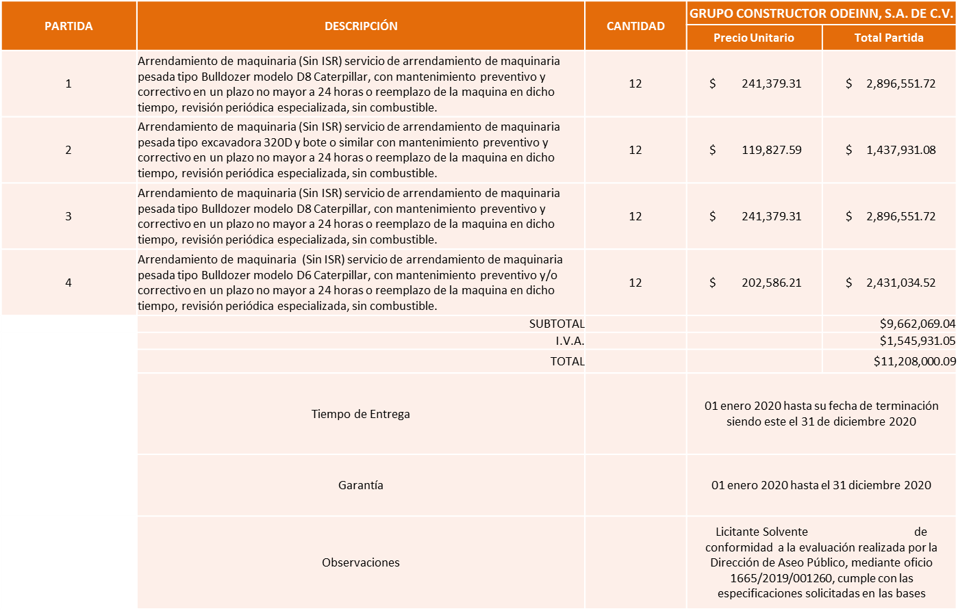

Responsable de la evaluación de las proposiciones:

Nombre | Cargo
L.N.I. Jairo Israel Balcázar Flores | Director de Aseo Público.

Mediante oficio de análisis técnico número 1665/2019/001260

De conformidad con los criterios establecidos en bases, al ofertar en mejores condiciones se pone a consideración por parte del área requirente la adjudicación a favor de la empresa:

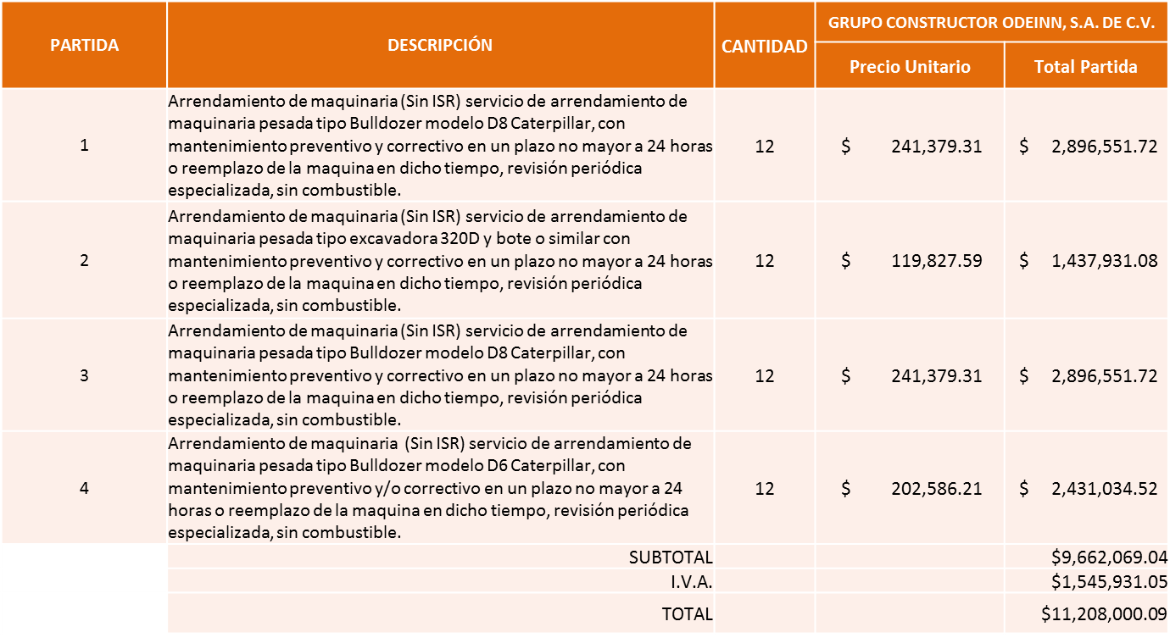

Nota: Se adjudica al precio más bajo.

La convocante tendrá 10 días hábiles para emitir la orden de compra / pedido posterior a la emisión del fallo.
El proveedor adjudicado tendrá 5 días hábiles después de la notificación vía correo electrónico por parte de la convocante (por el personal autorizado para este fin) para la recepción firma y entrega de la orden de compra/pedido, previa entrega de garantía correspondiente.
Si el interesado no firma el contrato por causas imputables al mismo, la convocante podrá sin necesidad de un nuevo procedimiento, adjudicar el contrato al licitante que haya obtenido el segundo lugar, siempre que la diferencia en precio con respecto a la proposición inicialmente adjudicada no sea superior a un margen del diez por ciento.
El contrato deberá ser firmado por el representante legal que figure en el acta constitutiva de la empresa o en su defecto cualquier persona que cuente con poder notarial correspondiente.

El área requirente será la responsable de elaborar los trámites administrativos correspondientes para solicitar la elaboración del contrato así como el seguimiento del trámite de pago correspondiente.

Todo esto con fundamento en lo dispuesto por los artículos 107, 108, 113, 119 y demás relativos del Reglamento de Compras, Enajenaciones y Contratación de Servicios del Municipio de Zapopan, Jalisco.

El Lic. Edmundo Antonio Amutio Villa, representante suplente del Presidente del Comité de Adquisiciones, comenta de conformidad con el artículo 24, fracción VII del Reglamento de Compras, Enajenaciones y Contratación de Servicios del Municipio de Zapopan, Jalisco, se somete a su resolución para su aprobación de fallo a favor del proveedor Grupo Constructor Odeinn, S.A. de C.V., los que estén por la afirmativa, sírvanse manifestarlo levantando su mano.

Aprobado por Unanimidad de votos de los presentes.

Número de Cuadro: 03.16.2019
Licitación Pública Nacional con Participación del Comité: 201902391
Área Requirente: Dirección de Administración adscrita a la Coordinación General de Administración e Innovación Gubernamental.
Objeto de licitación: Servicio de Mantenimiento preventivo y/o correctivo motores a Diésel.

Se pone a la vista el expediente de donde se desprende lo siguiente:

Proveedores que cotizan:
- José Antonio Jaramillo Farías
- Ramón Garay Magaña
- Tecno Diésel Hernández S. de R.L. de C.V.
- Rehabilitaciones y Servicios R&S S.A. de C.V.
- Miguel Oscar Gutiérrez Gutiérrez
- Multillantas Nieto, S.A. de C.V.
- Cristina Jaime Zúñiga
- Profesionales CLE México, S.A. de C.V.
- Hidráulica y Paileria, S.A. de C.V.
Los licitantes cuyas proposiciones fueron desechadas:

Licitante | Motivo
José Antonio Jaramillo Farías | Licitante No Solvente, de conformidad a la evaluación realizada por la Dirección de Administración, mediante oficio CAAIG/DADMON/0211/2019, no cumple con el punto 10 de personal necesario para cubrir las necesidades de la unidad de mantenimiento vehicular y acreditar capacitación y actualización.
Ramón Garay Magaña | Licitante No Solvente, de conformidad a la evaluación realizada por la Dirección de Administración, mediante oficio CAAIG/DADMON/0211/2019 no presenta fotografías como lo establece el punto 8 y 9, no anexa contrato de recolección de aceite usado, conforme al punto 12 del anexo 1.
Tecno Diésel Hernández, S. de R.L. de C.V. | Licitante No Solvente, de conformidad a la evaluación realizada por la Dirección de Administración, mediante oficio CAAIG/DADMON/0211/2019 no presenta carta bajo protesta de decir verdad conforme al punto 3 (manifestación cumplimiento del tabulador) no cumple con el punto 4 (instalaciones espacio adecuado) no cumple con el punto 10 de personal necesario para cubrir las necesidades de la unidad de mantenimiento vehicular y acreditar capacitación y actualización.
Cistina Jaime Zúñiga | Licitante No Solvente, de conformidad a la evaluación realizada por la Dirección de Administración, mediante oficio CAAIG/DADMON/0211/2019 en el anexo 5, menciona un monto por la cantidad de $9, 999,999.18 y no refiere el tabulador establecido en las bases y junta de aclaraciones.
Hidráulica y Paileria, S.A. de C.V. | Licitante No Solvente, de conformidad a la evaluación realizada por la Dirección de Administración, mediante oficio CAAIG/DADMON/0211/2019 en el anexo 5, menciona un monto por la cantidad de $1´247,761.23 y no refiere el tabulador establecido en las bases y junta de aclaraciones.

Los licitantes cuyas proposiciones resultaron solventes son, los que se muestran en el siguiente cuadro:

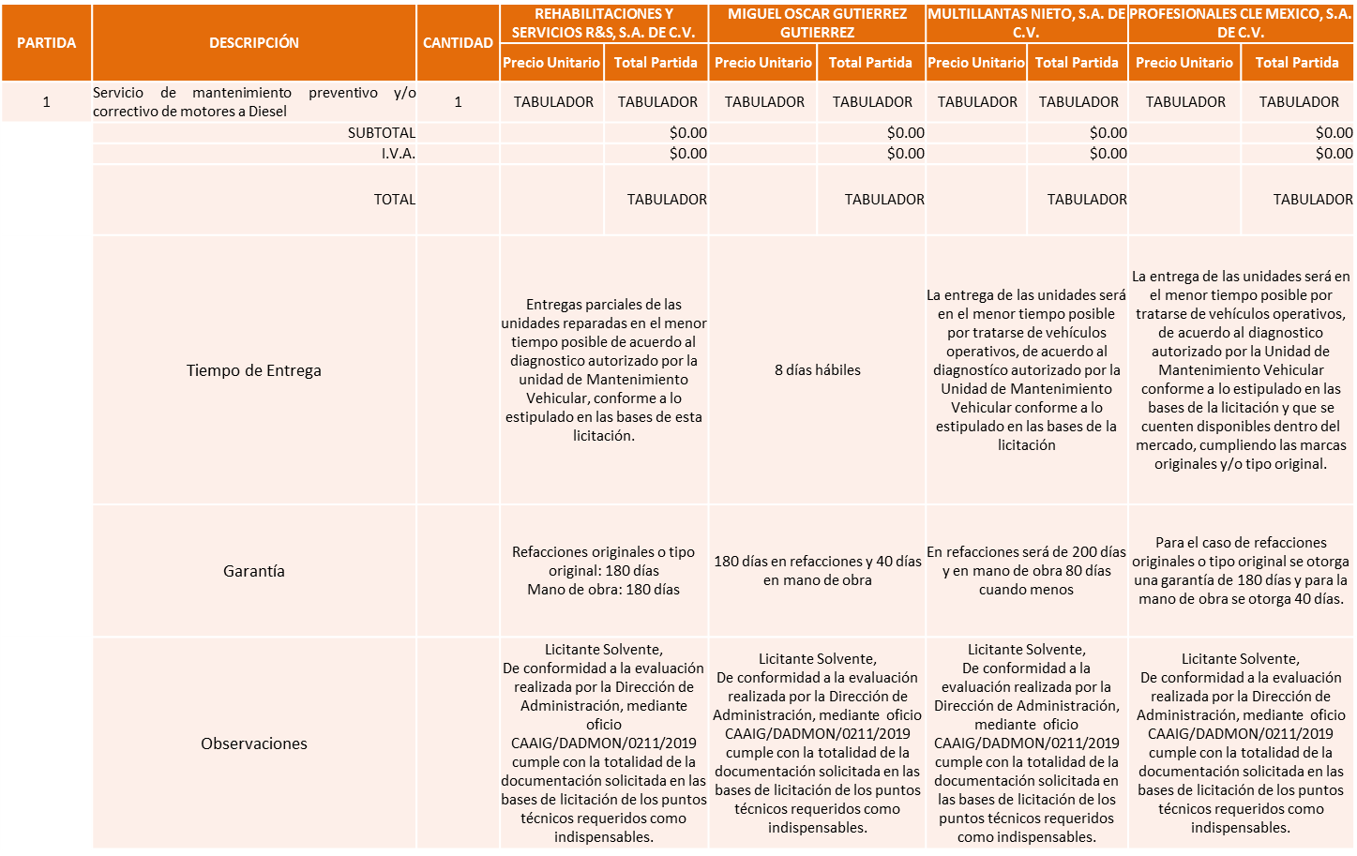

Responsable de la evaluación de las proposiciones:

Nombre | Cargo
Lic. Francisco Javier Chávez Ramos. | Director de Administración.

Mediante oficio de análisis técnico número CGAIG/DADMON/0211/2019

De conformidad con los criterios establecidos en bases, al ofertar en mejores condiciones se pone a consideración por parte del área requirente la adjudicación a favor de la empresa:

PROFESIONALES CLE MEXICO, S.A. DE C.V., POR UN MONTO TOTAL DE $ 2´499,999.99 PESOS

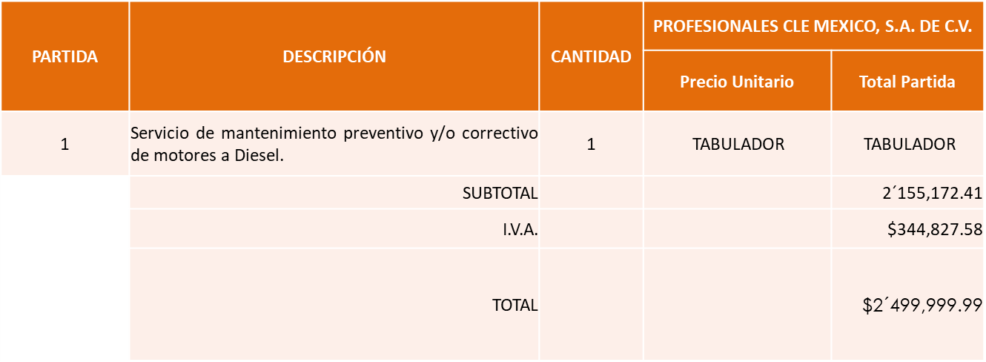

MIGUEL OSCAR GUTIERREZ GUTIERREZ, POR UN MONTO TOTAL DE $ 2´499,999.99 PESOS

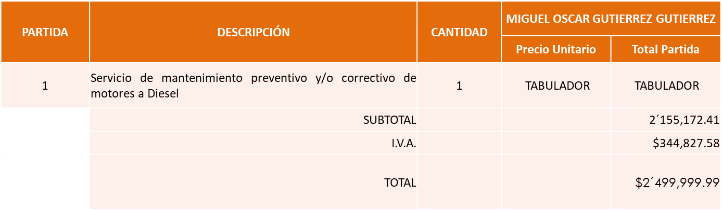

REHABILITACIONES Y SERVICIOS R&S, S.A. DE C.V., POR UN MONTO TOTAL DE $ 2´499,999.99 PESOS
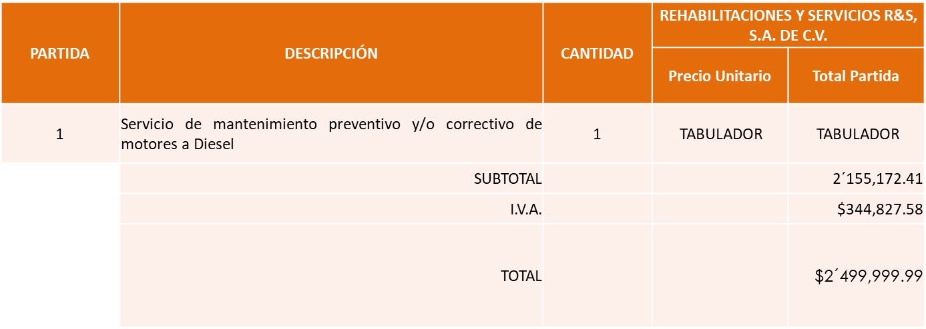

MULTILLANTAS NIETO, S.A. DE C.V., por un monto total de $ 2´499,999.99 pesos

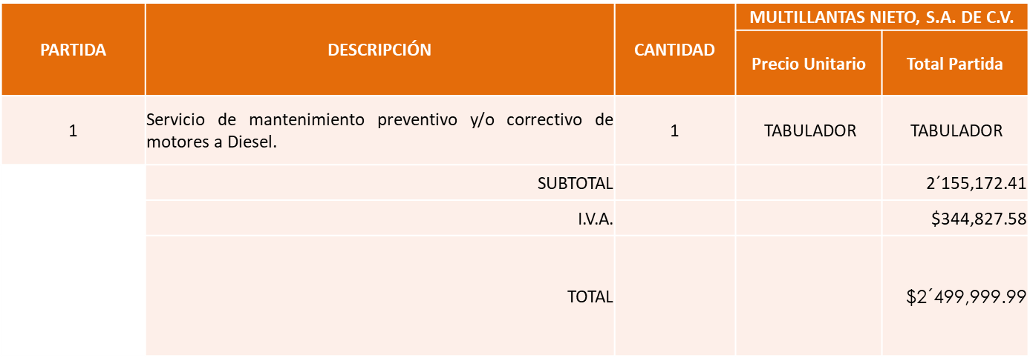

Nota: Se adjudica a los licitantes que cumplieron con la documentación.
El importe total es de $ 9,999,999.98

El Lic. Edmundo Antonio Amutio Villa, representante suplente del Presidente del Comité de Adquisiciones, comenta de conformidad con el artículo 24, fracción VII del Reglamento de Compras, Enajenaciones y Contratación de Servicios del Municipio de Zapopan, Jalisco, se somete a su resolución para su aprobación de fallo a favor de los proveedores Rehabilitaciones y Servicios R&S, S.A. de C.V., Miguel Oscar Gutierrez Gutierrez., Profesionales CLE México, S.A. de C.V., y Multillantas Nieto, S.A. de C.V., los que estén por la afirmativa, sírvanse manifestarlo levantando su mano.

Aprobado por Unanimidad de votos de los presentes.

- Presentación de bases para su revisión y aprobación.

Bases de la requisición 201902437 de la Dirección de Administración adscrita a la Coordinación General de Administración e Innovación Gubernamental donde solicitan suministro de gasolina y/o diesel mediante dispositivo electrónico con chip y/o medio electrónico con software integral de flotillas, correspondiente a los meses de Enero a Diciembre del 2020.

El Lic. Edmundo Antonio Amutio Villa, representante suplente del Presidente del Comité de Adquisiciones, solicita a los Integrantes del Comité de Adquisiciones el uso de la voz, al Lic. Francisco Javier Chávez Ramos, adscrito a la Dirección de Administración.

Aprobado por unanimidad de votos por parte de los integrantes del Comité presentes.

Lic. Francisco Javier Chávez Ramos, adscrito a la Dirección de Administración, dio contestación a las observaciones realizadas por los Integrantes del Comité de Adquisiciones.

El Lic. Edmundo Antonio Amutio Villa, representante suplente del Presidente del Comité de Adquisiciones, comenta se somete a su consideración para aprobar las bases de la requisición 201902437 con las cuales habrá de convocarse a licitación pública, los que estén por la afirmativa, sírvanse manifestarlo levantando su mano.

Aprobado por Unanimidad de votos de los presentes.

Bases de la requisición 201902435 de la Dirección de Alumbrado Público adscrita a la Coordinación General de Servicios Municipales donde solicitan material necesario para realizar actividades operativas de la Dirección de Alumbrado Público.

El Lic. Edmundo Antonio Amutio Villa, representante suplente del Presidente del Comité de Adquisiciones, solicita a los Integrantes del Comité de Adquisiciones el uso de la voz, al Ing. Víctor Manuel Jiménez Sánchez, adscrito a la Dirección de Alumbrado Público.

Aprobado por unanimidad de votos por parte de los integrantes del Comité presentes.

Ing. Víctor Manuel Jiménez Sánchez, adscrito a la Dirección de Alumbrado dio contestación a las observaciones realizadas por los Integrantes del Comité de Adquisiciones.

El Lic. Edmundo Antonio Amutio Villa, representante suplente del Presidente del Comité de Adquisiciones, comenta Se somete a su consideración para aprobar las bases de la requisición 201902435, con las cuales habrá de convocarse a licitación pública, los que estén por la afirmativa, sírvanse manifestarlo levantando su mano.

Aprobado por Unanimidad de votos de los presentes.

Punto Sexto del Orden del Día, Asuntos Varios.

C. Autorización de Fe de Erratas:
Se solicita la autorización de la Fe de Erratas, del Acta de la sesión 12 Ordinaria del 2019 de fecha 23 de agosto de 2019, correspondiente al Cuadro 06.12.2019, de la requisición 201901502, siendo la siguiente:

Dice: Polirefaciones de Occidente S.A. de C.V.

Debe Decir: Polirefacciones de Occidente S.A. de C.V.

El Lic. Edmundo Antonio Amutio Villa, representante suplente del Presidente del Comité de Adquisiciones, comenta de conformidad con el artículo 24, fracción XXII del Reglamento de Compras, Enajenaciones y Contratación de Servicios del Municipio de Zapopan Jalisco, se somete a su consideración para proponer y aprobar el asunto vario C, los que estén por la afirmativa, sírvanse manifestarlo levantando su mano.

Aprobado por unanimidad de votos por parte de los integrantes del Comité presentes.

D. Autorización de Fe de Erratas:
Se solicita la autorización de la Fe de Erratas, del Acta de la sesión 9 Ordinaria del 2019 de fecha 28 de junio de 2019, correspondiente al punto C1, de la requisición 201901244, en virtud de haberse omitido el número económico.

Dice: número económico A0599, A0598, A0668, A0616 y A0638

Debe Decir: número económico A0599, A0598, A0650, A0668, A0616 y A0638

El Lic. Edmundo Antonio Amutio Villa, representante suplente del Presidente del Comité de Adquisiciones, comenta de conformidad con el artículo 24, fracción XXII del Reglamento de Compras, Enajenaciones y Contratación de Servicios del Municipio de Zapopan Jalisco, se somete a su consideración para proponer y aprobar el asunto vario D, los que estén por la afirmativa, sírvanse manifestarlo levantando su mano.

Aprobado por unanimidad de votos por parte de los integrantes del Comité presentes.

E. Se da cuenta del oficio número AOV/0600/2618/2019, firmado por el Lic. Edmundo Antonio Amutio Villa, Coordinador General de Administración e Innovación Gubernamental, mediante el cual informa del escrito firmado por la C. Luz Elena García Hidalgo, Representante Legal de la empresa Seguros de Vida Sura México S.A. de C.V., el cual es proveedor vigente y dota de seguro de vida para los empleados de este Municipio a través del cual informa la autorización de la fusión entre Seguros de Vida Sura México S.A. de C.V. y Seguros Sura S.A. de C.V., por parte de la Comisión Nacional de Seguros y Fianzas, a partir del 1 de octubre de 2019.
Lo anterior se acredita mediante escritura pública número 69,385, con fecha 8 de julio del 2019, ante la fe el Licenciado Héctor Guillermo Galeno Inclán, titular de la Notaria Publica 133, de la Ciudad de México.
El proveedor solicita se efectué el cambio de los datos fiscales de la orden de compra número 201901756 de fecha 2 de octubre del 2019, y cualquier otro tramite posterior a la fecha antes mencionada, será con la nueva razón social.
El Lic. Edmundo Antonio Amutio Villa, representante suplente del Presidente del Comité de Adquisiciones, comenta de conformidad con el artículo 24, fracción XXII del Reglamento de Compras, Enajenaciones y Contratación de Servicios del Municipio de Zapopan Jalisco, se somete a su consideración para proponer y aprobar el asunto vario E, los que estén por la afirmativa, sírvanse manifestarlo levantando su mano.

Aprobado por unanimidad de votos por parte de los integrantes del Comité presentes.

El Lic. Edmundo Antonio Amutio Villa, representante suplente del Presidente del Comité de Adquisiciones, comenta en este mismo punto del orden del día, los consulto si en ASUNTOS VARIOS tienen algún tema adicional por tratar.

El Lic. Edmundo Antonio Amutio Villa, representante del Presidente del Comité de Adquisiciones Municipales, comenta no habiendo más asuntos que tratar y visto lo anterior, se da por concluida la Décima Sexta Sesión Ordinaria siendo las 11:10 horas del día 6 diciembre de octubre de 2019, levantándose la presente acta para constancia y validez de los acuerdos que en ella se tomaron, la cual suscriben los que en ella intervinieron y los que así quisieron hacerlo de conformidad al artículo 26 fracción VII del Reglamento de Compras, Enajenaciones y Contratación de Servicios del Municipio de Zapopan, Jalisco y de conformidad con los artículos 23, 24 y 31 de la Ley de Compras Gubernamentales, Enajenaciones y Contratación de Servicios del Estado de Jalisco y sus Municipios, las consultas, asesorías, análisis, opinión, orientación y resoluciones, que sean emitidas por este Comité, son tomadas exclusivamente con la información, documentación y el dictamen técnico y administrativo que lo sustenten o fundamenten y que son presentados por los servidores públicos a quienes corresponda, por el área requirente y el área convocante, siendo estos los responsables de la revisión, acciones, faltas u omisiones en la información que sea puesta a consideración de este Comité.

Integrantes Vocales con voz y voto

La presente hoja de firmas forma parte del acta de la Décima Sexta Sesión Ordinaria del 06 de Diciembre de 2019. Sin que la falta de firma de alguno de los Integrantes del Comité reste validez al acto y/o a la misma.

